**Онтогенез**

**(индивидуальное развитие)**

**Онтогенез** — индивидуальное развитие организма от начала существования до конца жизни.

В онтогенезе животных выделяют два периода — эмбриональный и постэмбриональный.

**Эмбриональное (зародышевое) развитие** охватывает процессы от первого деления зиготы до выхода из яйца или рождения и у большинства животных включает три основных этапа: дробление, гаструляцию и органогенез.

1.Дробление — это семь-восемь последовательных митотических делений зиготы.

При дроблении дочерние клетки (бластомеры) не расходятся и не увеличиваются в размерах. С каждым следующим делением их размеры уменьшаются.

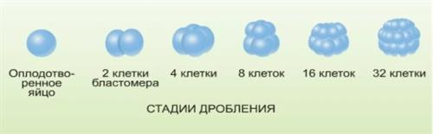

Яйцеклетки с небольшим запасом питательных веществ делятся полностью, т. е. происходит полное дробление. Если яйцеклетка содержит большое количество желтка, то наблюдается частичное дробление — делится только диск цитоплазмы с ядром, а сам желток остаётся без изменений (например, у птиц).

Завершается дробление образованием однослойного многоклеточного зародыша — бластулы.

Бластула — это шарообразный зародыш, стенка которого (бластодерма) образована одним слоем клеток, а внутри — полость (бластоцель).



2. После дробления идёт процесс гаструляции, который характеризуется перемещением части клеточного материала с поверхности бластулы внутрь, на места будущих органов. В результате этих перемещений образуется гаструла.

Гаструла — двухслойный зародыш, состоящий из двух зародышевых листков: наружного (эктодермы) и внутреннего (энтодермы).

У ланцетника гаструла возникает путём впячивания бластодермы в полость бластоцеля.

Внутренняя полость гаструлы называется первичной кишкой. Её связывает с внешней средой отверстие (бластопор), которое становится первичным ртом.

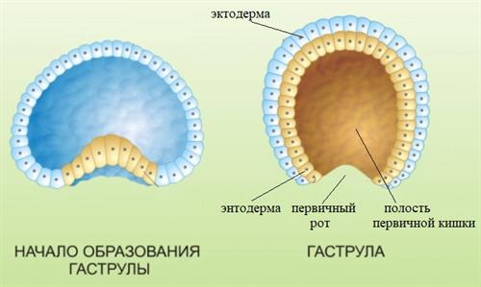

На стадии двух зародышевых листков заканчивается развитие губок и кишечнополостных.

У всех остальных животных развитие продолжается, и образуется третий зародышевый листок — мезодерма. Она формируется из энтодермы и всегда расположена между экто- и энтодермой в первичной полости тела.

Дальнейшая дифференцировка клеток каждого зародышевого листка приводит к образованию тканей и органов, т. е. к гисто- и органогенезу.

Из энтодермы образуется хорда — внутренний скелет в виде гибкого тяжа, расположенный на спинной стороне. Впоследствии хорда у позвоночных замещается позвоночником, и только у некоторых животных (например, у хрящевых рыб) её остатки сохраняются в течение всей жизни.

Из эктодермы, расположенной над самой хордой, выделяется нервная пластинка. Затем края пластинки поднимаются и смыкаются. Образуется нервная трубка — зачаток центральной нервной системы. Формируется нейрула.

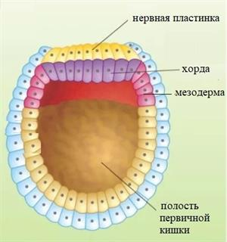

Нервная трубка, хорда и кишечник создают осевой комплекс органов зародыша, который определяет двустороннюю симметрию тела.

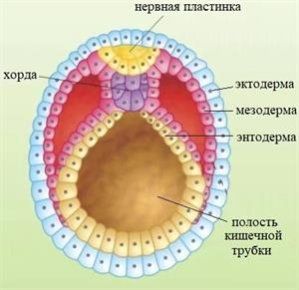

Ткани и органы развиваются одинаково у всех трёхслойных животных.

Из эктодермы у позвоночных животных образуется нервная система, органы чувств, покровный эпителий с его железами и производными структурами (волосы, перья, копыта, когти и т. п.).

Из энтодермы формируются органы пищеварительной и дыхательной системы: эпителий средней кишки, печень и поджелудочная железа, жабры, лёгкие, плавательный пузырь, а также щитовидная железа.

Из мезодермы образуются мышечная ткань, все виды соединительной ткани (например, дерма кожи, тела позвонков), кровеносная система, органы выделения, половые железы.

Зародыш развивается как единый организм, в котором все клетки, ткани и органы находятся в тесном взаимодействии.

**Постэмбриональный период** начинается после рождения или выхода организма из яйцевых оболочек и заканчивается смертью. В нем различают прямое развитие и непрямое.

1.При прямом развитии на свет появляется особь, похожая на взрослую, но значительно меньших размеров. Её дальнейшее развитие сводится главным образом к росту и половому созреванию.

Прямое развитие характерно для животных с яйцекладным и внутриутробным типом онтогенеза: млекопитающих, птиц, пресмыкающихся, некоторых беспозвоночных (малощетинковых червей, пауков и др.).

2. При непрямом развитии появившийся на свет организм (личинка) по строению и образу жизни отличается от взрослых особей. Для того чтобы личинка стала взрослой, требуется перестройка её организма — превращение, или метаморфоз.

Это процесс постэмбрионального созревания, который характерен для многих групп животных: большинства беспозвоночных (плоских червей, насекомых, двустворчатых моллюсков и т. д.), а также для рыб и земноводных.